Projekt Sprint 2:

Meine Ziele:
Eine Musik hinzuzufügen und die erste Story zu machen.
Mein Fortschritt:
Ich habe meine Ziele geschafft.
Meine Ziele für den nächsten Sprint:
Ich werde eine Library einbauen und das 2te Level machen, außerdem werde ich im 1sten Level noch Audio einbauen

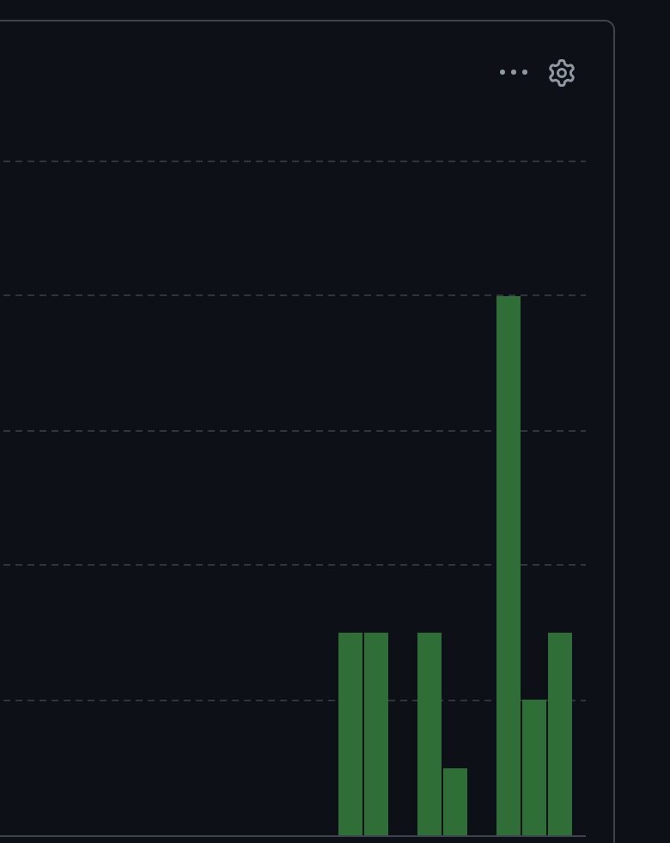
Screeenshots von Github:
